1. Посмотреть, сколько клиентов из Германии (SELECT, WHERE, COUNT).

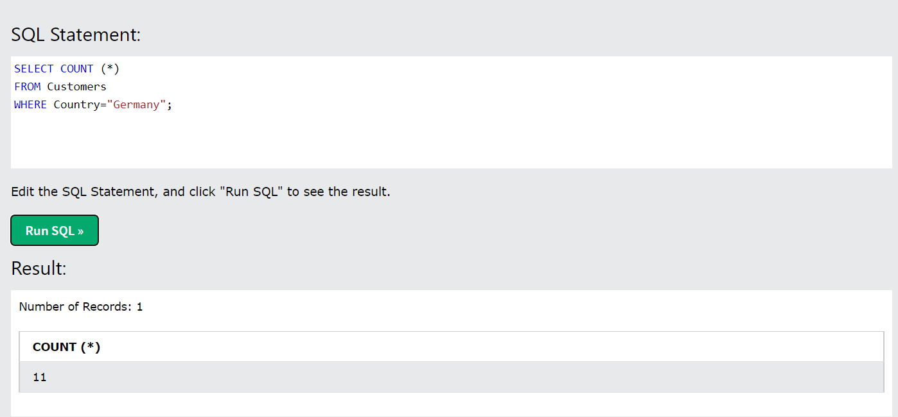

1. Посмотреть, имена скольких клиентов оканчиваются на на 'e' (LIKE).

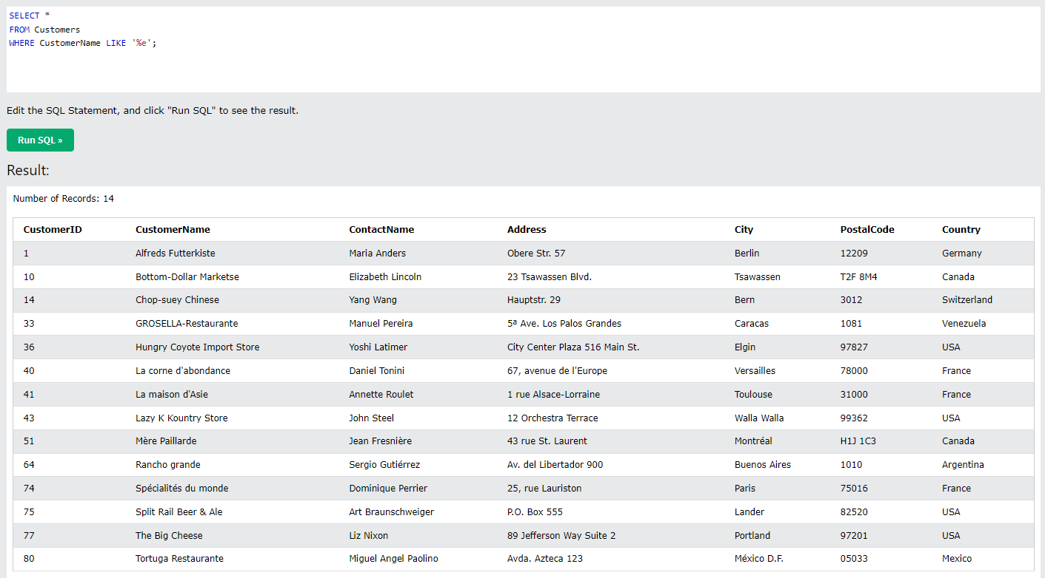

3. Прислать запрос и скриншот с Вашим именем, вставленным в таблицу Customers (INSERT, SELECT). 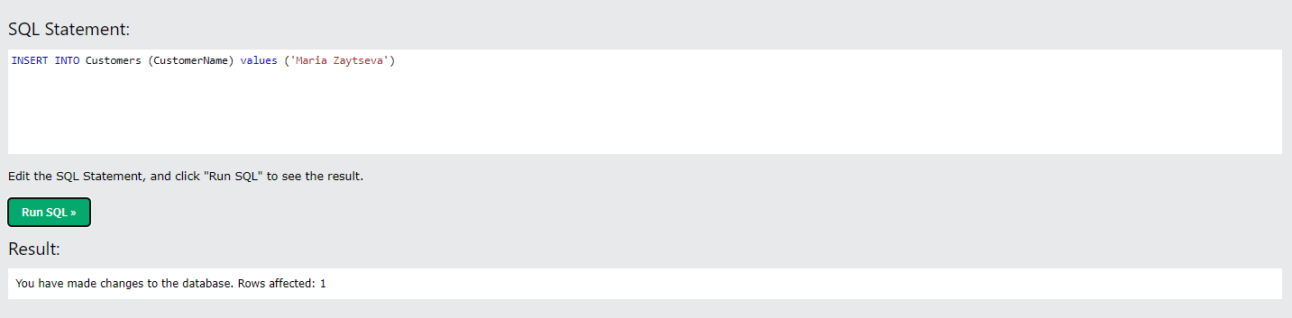

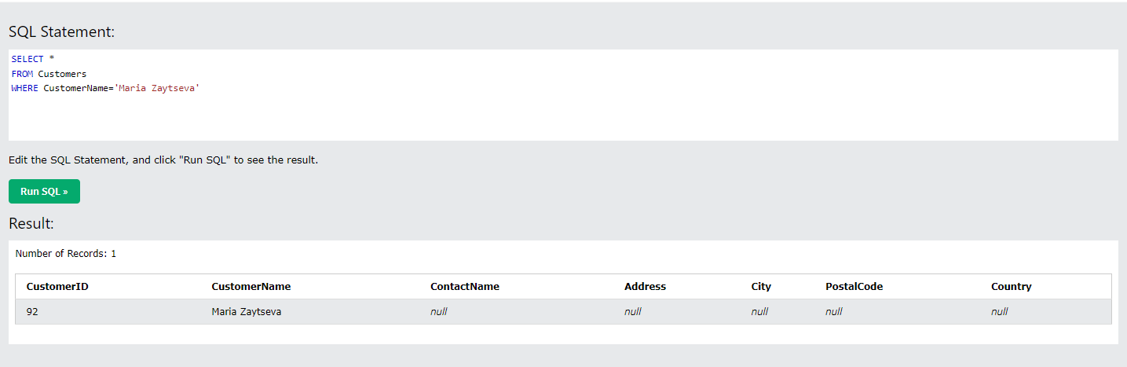

1. Изменить собственное имя, вставленное в таблицу Customers (UPDATE, SELECT), сделать скриншот и прислать запрос.

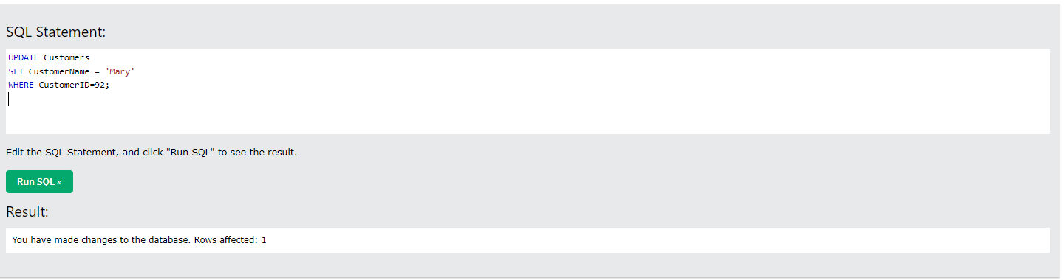

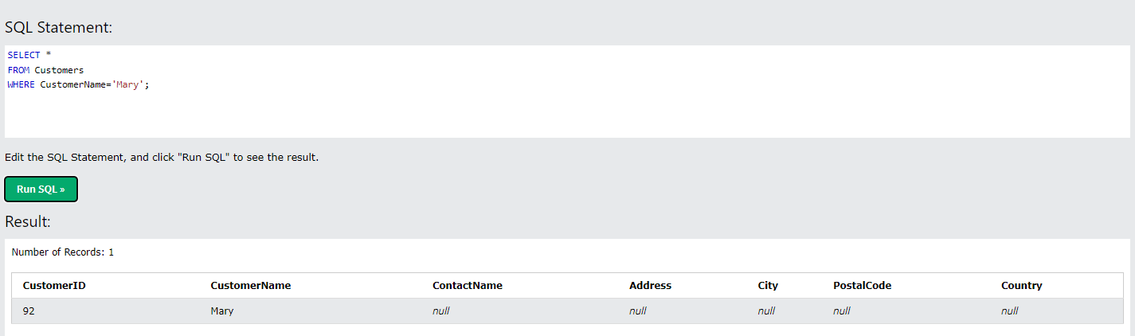

1. Удалить всех клиентов из города Nantes. Прислать запрос и результат (DELETE).

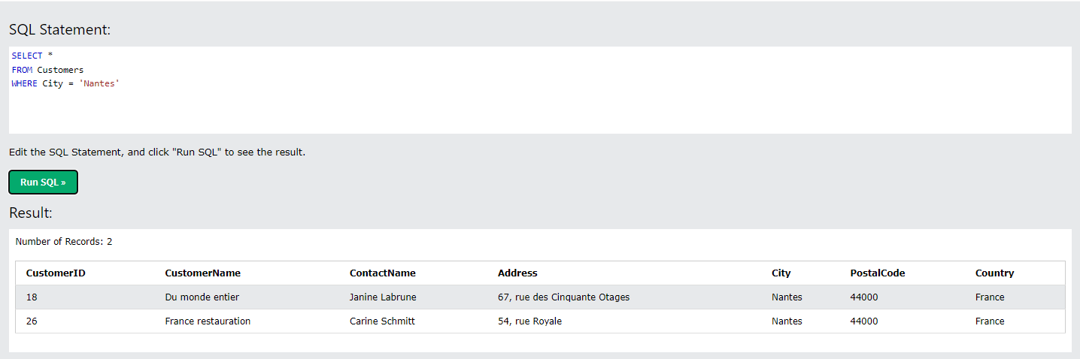

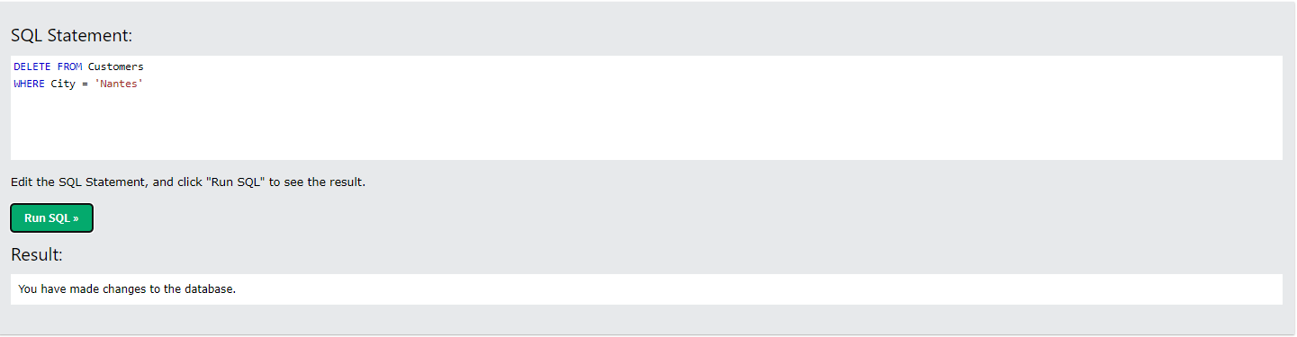

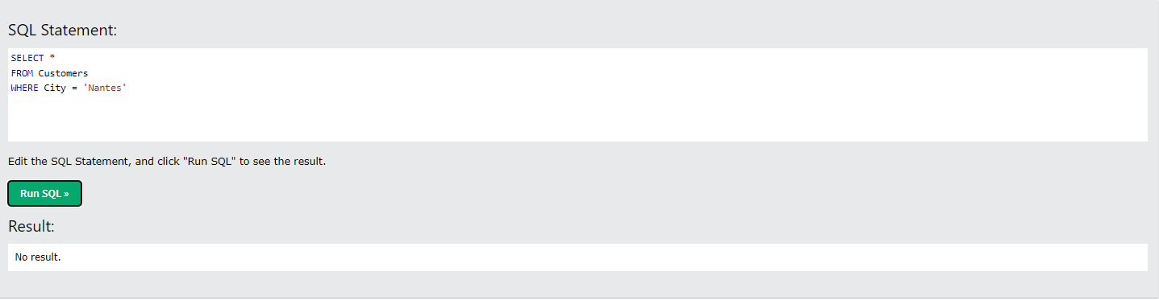

6. Прислать номера заказов (OrderID), оформленных для клиентов работником с именем Steven (FirstName) (INNER JOIN).

